**Марганец – этот микроэлемент участвует в большом количестве биохимических реакций, происходящих в клетках внутренних органов человека. Общее количество марганца в человеческом организме невелико и общая суточная потребность в марганце составляет от 2 мг до 5 мг в сутки, что несравнимо меньше, чем потребность в ряде других микроэлементов, тем не менее, дефицит марганца оказывает существенное влияние на состояние здоровья.**

**Описывать влияние и роль марганца в вопросах поддержания здоровья человека простыми словами непросто, так как он выступает чаще всего вторичным фактором процессов синтеза ферментов, является катализатором или выступает в качестве структурного компонента в процессе синтеза белков и нуклеиновых кислот. Но наиболее очевидными примерами дефицита марганца в человеческом организме являются низкорослость, проблемы с выработкой инсулина, нарушение репродуктивных функций, хрупкость костной ткани, различные нарушения обмена, дефекты развития плода. При этом необходимо учитывать, что при том, что марганец не является дефицитным элементом в злаковых и бобовых, с увеличением степени их очистки содержание марганца в них резко падает, а общее усвоение марганца из пищи не превышает десяти процентов. К тому же содержание марганца в мясе, рыбе, молочных продуктах не велико.**

**Роль марганца в поддержании здоровья заключается в следующем:**

* **Марганец поддерживает иммунитет, защитные функций организма**
* **Марганец укрепляет и участвует в регенерации мышц и костных тканей**
* **Марганец осуществляет антиоксидантную защиту организма, борясь с воспалениями и минимизируя риски онкологии**
* **Марганец регулирует уровень сахара в крови**
* **Марганец усиливает работу щитовидной железы**
* **Марганец улучшает проводимость нейронов, усиливая когнитивные функции мозга и улучшая общий уровень реакции и координации двигательной активности**
* **Марганец снижает риски инсульта и приступов эпилепсии**
* **Марганец положительно влияет на уровень либидо и улучшает способность к зачатию**
* **Марганец повышает уровень усвоения ряда витаминов**

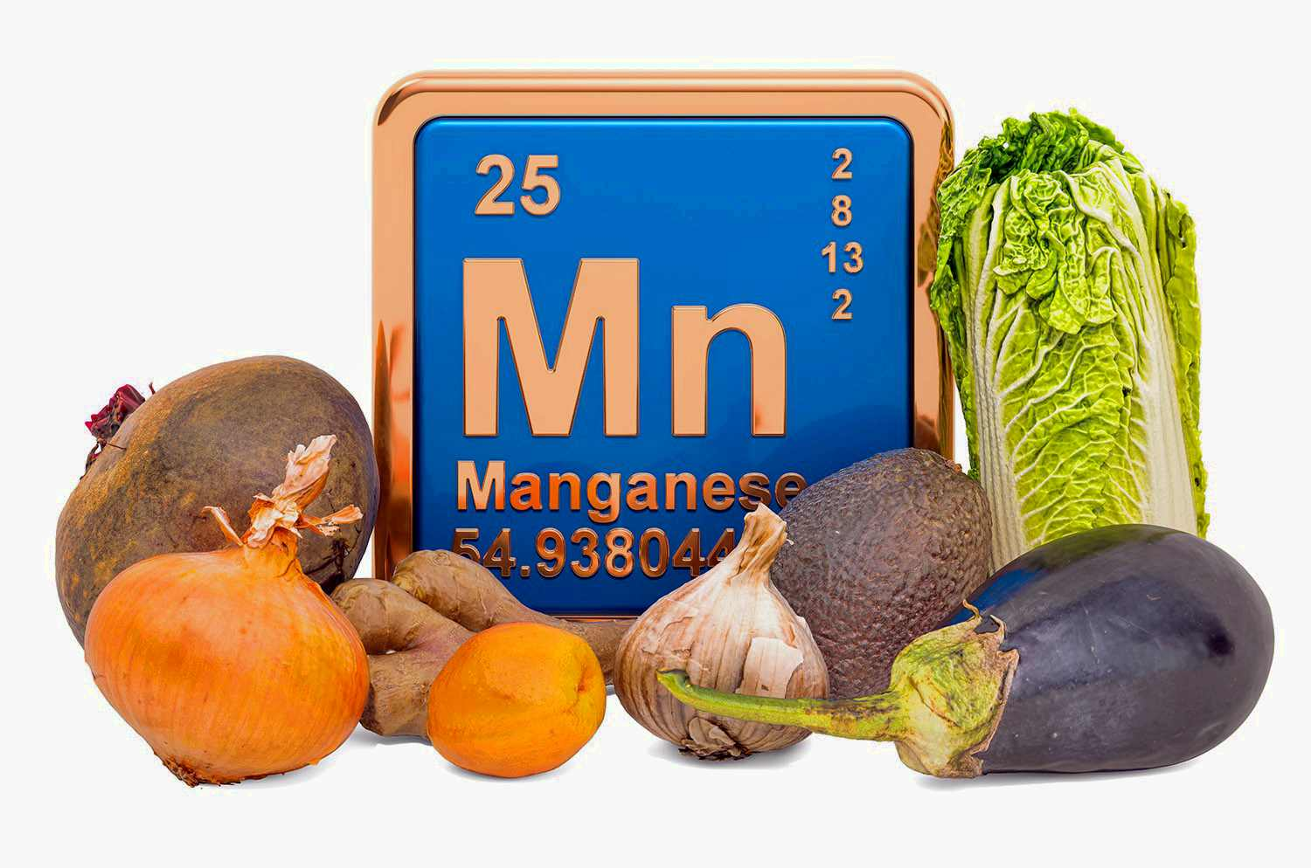**Основными источниками марганца в пище являются чай и кофе, различные виды орехов, цельно зерновые злаки, но уровень марганца резко уменьшается в продуктах в результате воздействия света, влаги, перепадов температуры.**

**Важно помнить, что как само усвоение марганца из пищи, так и его действие в организме существенно зависят от взаимодействия с другими витаминами и микроэлементами. Например, фосфор блокирует усвоение марганца, а магний, цинк и медь улучшают его усвоение.**

**К тому же усвоение марганца сильно зависит от той формы, в которой он поступает в организм. Предпочтение стоит отдавать природным формам, таким как глюконат марганца, цитрат марганца и другие хелатные формы по сравнению с другими химическими формами.**

**Поэтому комплексные препараты с марганцем имеют значительные ограничения по сопутствующим элементам и их дозировке.**

**АО АЙТЕРНУМ**